**Дата:** 05.05.22

**Клас:** 3 – Б

**Предмет:** *ЯДС*

**Вчитель:** Лисенко О. Б.

**Тема: *Робота з контурною картою «Україна на карті світу»***

**Мета**: поглибити знання учнів про розташування України на карті світу, півкуль і Європи; ознайомити з різноманітністю форм земної поверхні України, водоймами; засобами практичної роботи допомогти школярам уявити протяжність кордонів України; формувати вміння правильно показувати кордони України на карті України; формувати вміння використовувати фізичну карту України як джерело нових знань, працювати з контурною і фізичною картами; виховувати пізнавальну самостійність, цілеспрямованість.

**Хід уроку**

***Користуйтеся презентацією під час опрацювання даної теми уроку або відео уроком за посиланням:***

[**https://www.youtube.com/watch?v=4BGLh2tb5gY**](https://www.youtube.com/watch?v=4BGLh2tb5gY)

**1. Організаційний момент.**

***Приготуйте, будь ласка, все, що потрібно для уроку: підручник, зошит, ручку, олівці.***

***Старанно працюйте. Не забувайте робити хвилинки відпочинку та релаксації під час уроку.***

**2. Актуалізація опорних знань**

**1)Фенологічні спостереження. Вправа «Синоптик».**

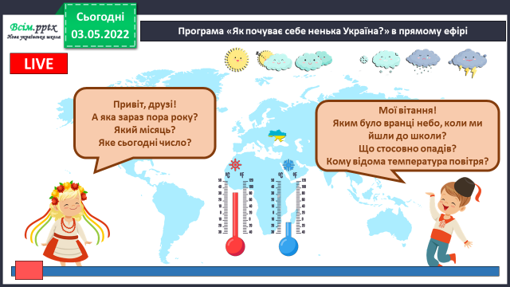***Дайте характеристику сьогоднішньому дню.***

***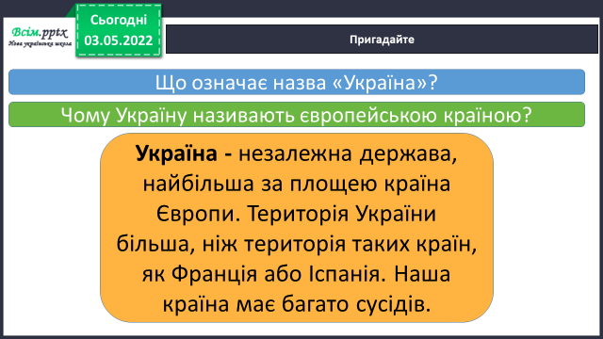*2) Пригадайте.**

**3. Повідомлення теми уроку.**

**- *Сьогодні на уроці ми продовжимо вчитися знаходити Україну на карті світу та попрацюємо з контурними картами.***

**4. Вивчення нового матеріалу.**

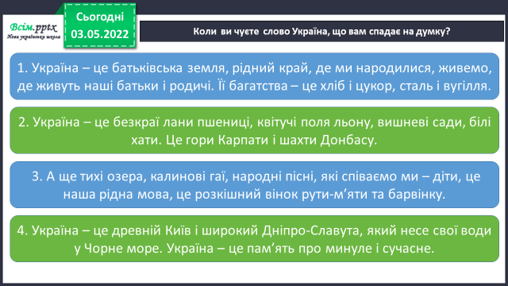**1) Коли ви чуєте слово Україна, що вам спадає на думку?**

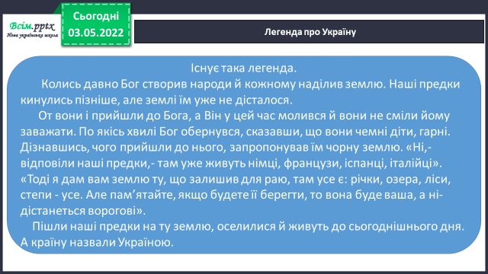**2) Легенда про Україну.**

**3) Розгадування кросворду. *Чи добре ви знаєте нашу Україну?***

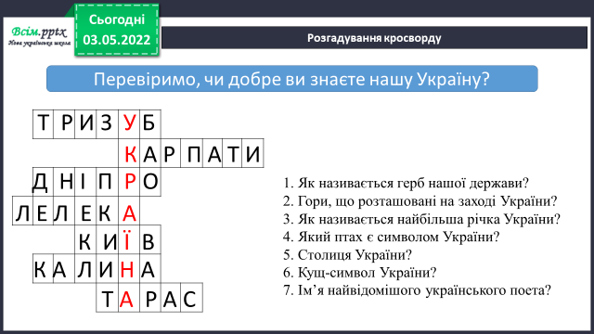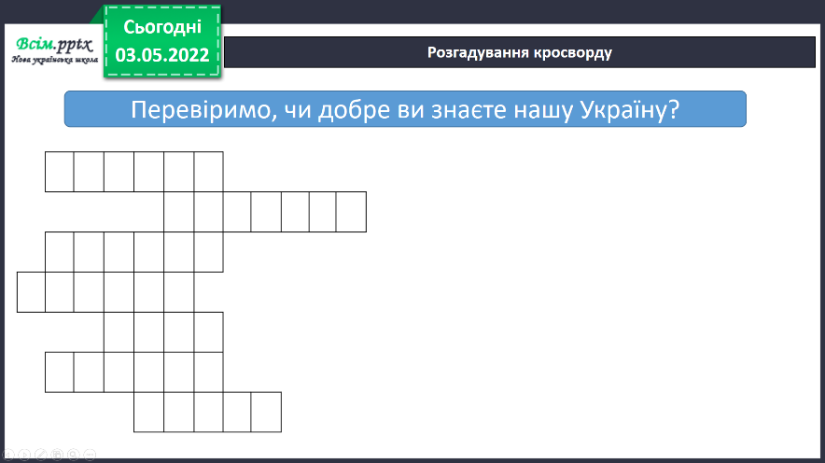

**5. Закріплення вивченого.**

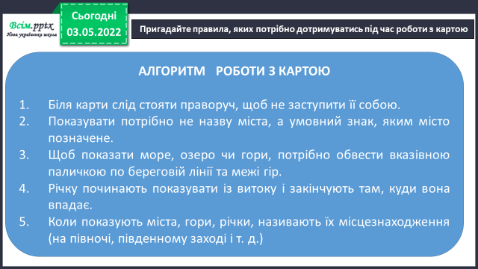**1) Пригадайте правила, яких потрібно дотримуватись під час роботи з картою.**

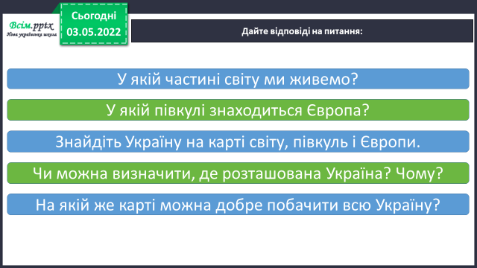**2) Дайте відповіді на питання:**

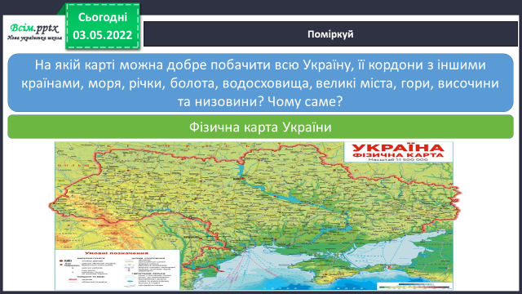**3) Робота з картою України.**

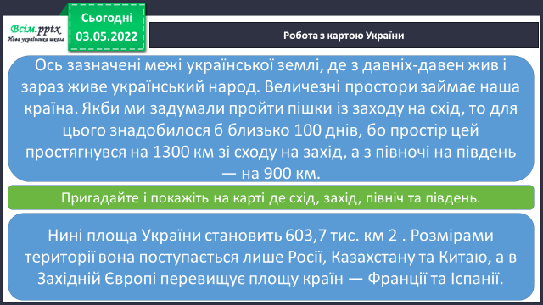

**6) Робота з фізичною картою України (форзац підручника).**

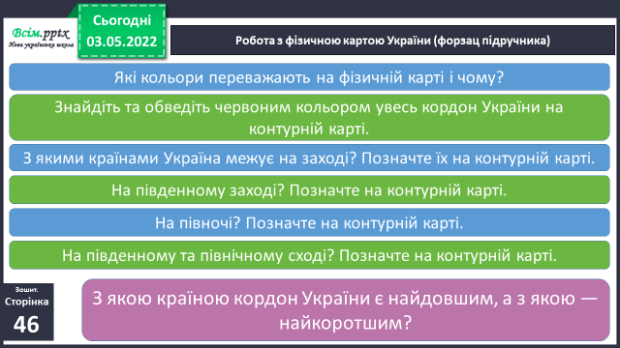**Зошит ст.46.**

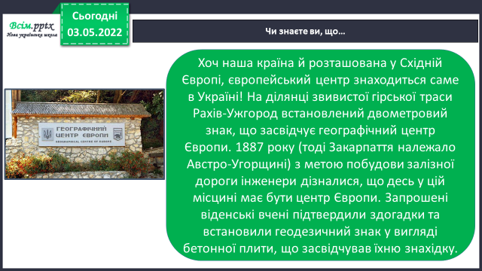**6. Підсумок**

**1) Чи знаєте ви, що.**

**2) Домашнє завдання.**

**Повторити тему на ст. 113-115. Зошит ст. 45 (6), 46.**

***3) Оберіть смайлика, який відповідає вашому настрою та покажіть відповідну цеглинку лего.***

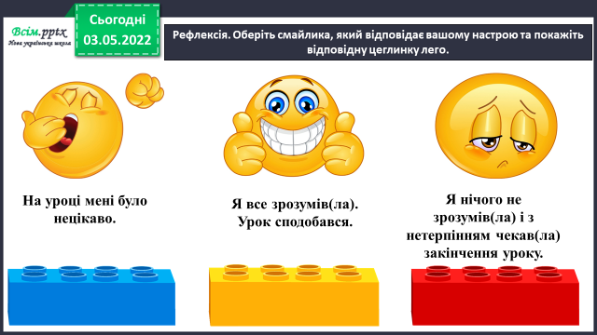

***Роботи надсилайте на Human.***